# 10 Respawn and AI Enemy Attack

|  |  |  |
| --- | --- | --- |
| **NIM** | : | 2018007 |
| **Nama** | : | Ade Dwi Cahyanto |
| **Kelas** | : | C |
| **Asisten Lab** | : | M. Rafi Faddilani (2118114) |

## Tugas 10 : Membuat Respawn & AI Enemy Attack

1. **Membuat Mekanisme Attack**
2. Buka *project Unity* sebelumnya bab 9.

### 10.1 Tampilan *Project Unity*

1. Kemudian pada menu *Tab Animator* tambahkan *Parameter Trigger*, *Rename* menjadi *Attack*.

### 10.2 Tampilan *Parameter Attack*

1. Lalu membuat *Layer Game Object* didalam HeroIdle1, klik kanan pilih *Create Empty* kemudian rename menjadi *Firepoint.*

### 10.3 Tampilan *FirePoint*

1. Pada menu *Hierarchy* klik *Firepoint* lalu ke *inspector*, ubah *Icon* menjadi dan atur letak titik di depan *player*.

### 10.4 Tampilan atur letak titik

1. Lalu tambahkan *item-feedback*-1, di *folder Sprites* > *Fx*>*item-feedback*-1, *rename* menjadi *Snowball* .

### 10.5 Tampilan *Snowball*

1. Klik *fireball* dan pergi ke *inspector* tambahkan *component Circle Collide*r 2D dan *RigidBody* 2D .

### 10.6 Tampilan *Circle Collider & RigidBody*

1. Kemudian buat folder baru beri nama *Resources* di menu *project*, kemudian *drag & drop Snowball* ke dalam *folder Resources*, kemudian hapus *fireba*ll pada *Hierarchy*.

### 10.7 Tampilan *Folder Resources*

1. Pada Script player tambahkan script dibawah ini :

|  |
| --- |
| public class Player : MonoBehavior  {  public Animator animator;  public GameObject bullet;  public Transform firePoint; |

Lalu tambahkan script fungsi fixedUpdate & Void Update dibawah ini

|  |
| --- |
| IEnumerator Attack()  {  animator.SetTrigger("Attack");  yield return new WaitForSeconds(0.25f);  float direction = facingRight? 1f:-1f;  GameObject Snowball = Instantiate(bullet, firePoint.position, Quaternion.identity);  Snowball.GetComponent<Rigidbody2D>().velocity = new Vector2(direction * 10f, 0);  Destroy(Snowball, 2f);  }  # Tambahkan pada Function void Update  if (Input.GetKeyDown(KeyCode.C))  {  StartCoroutine(Attack());  } |

1. Pada *inspector* player ubah *bullet* menjadi *Snowball* dan *firePoint* adalah titik tembak pertama.

### 10.8 Tampilan *FirePoint Player*

1. Kemudian buat *script Attack* pada *folder Script*

### 10.9 Tampilan *Script Attack*

1. Lalu *Script Attack* dibawah ini

|  |
| --- |
| using System.Collections;  using System.Collections.Generic;  using UnityEngine;  public class Attack : MonoBehaviour  {  private void OnTriggerEnter2D(Collider2D collision)  {  if (collision.gameObject.CompareTag("Enemy"))  {  Destroy(gameObject);  Destroy(collision.gameObject);  }  }  } |

1. Kemudian di *folder resource* tambahkan *Script Attack* di *Prefab Snowball*, dengan cara klik *Snowball* kemudian di *inspector* arahkan *Script Attack* kedalam *Inspector.*

### 10.10 Tampilan *Prefab*

1. Tambahkan *Enemy character2* pada *hierarchy* di *folder Sprites*.

### 10.11 Tampilan *character2*

1. Klik pada *character2*, pergi ke *inspector* tambahkan *Capsule* *Collider* 2D untuk mendeteksi.

### 10.12 Tampilan *Capsule Collider 2D*

1. Tambahkan *tag enemy* dengan cara pilih *Add tag*, kemudian *add tag to the list*, lalu tuliskan *enemy*.

### 10.13 Tampilan *Tag Enemy*

1. **Enemy Behavior NPC**
2. Cari sebuah *sprite pack* bernama *enemy* dan buka *folder* bernama “slimeijo”

### 10.15 Tampilan skeleton

1. Tambahkan “Slimeijo” ke *Hierarchy*

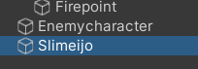

### 10.16 Tampilan S

1. Pada *inspector* atur *transform Scale* menjadi seperti berikut

### 10.17 Tampilan *Setting Transform*

1. Tambahkan *component* bernama *Capsule Collider* 2D & *RigidBody* 2D pada Slimeijo

### 10.18 Tampilan *Capsule & RigidBody* pada Slimeijo

1. Atur sedikit *Collider* dan pada *Body Type* ubah menjadi *Kinematic*

### 10.19 Tampilan *Kinematic*

1. *Create Empty* *objec*t pada *Hierarchy*, *rename* menjadi *Boundary*

### 10.20 Tampilan *Boundary*

1. Tambahkan *Box Collider* 2D pada *Boundary*, lalu centang *Is Trigger* dan atur *size* dan *offside* sesuai keinginan

### 10.21 Tampilan *Box Collider* 2D

1. Buat file *Script* didalam *folder script* beri nama “Enemy_Behavior” kemudian *drag* masukan ke dalam game object “Sslimeijo”.

### 10.22 Tampilan *Enemy Behavior*

1. Tambahkan Script dibawah ini

|  |
| --- |
| using System.Collections;  using System.Collections.Generic;  using UnityEngine;  public class Enemy_Behavior : MonoBehaviour  {  [SerializeField] float moveSpeed = 1f;  Rigidbody2D rb;  void Start()  {  rb = GetComponent<Rigidbody2D>();  }  void Update()  {  if (isFacingRight())  {  rb.velocity = new Vector2(moveSpeed, 0f);  }  else  {  rb.velocity = new Vector2(-moveSpeed, 0f);  }  }  private bool isFacingRight()  {  return transform.localScale.x > Mathf.Epsilon;  }  private void OnTriggerExit2D(Collider2D collision)  {  transform.localScale = new Vector2(-transform.localScale.x, transform.localScale.y);  }  } |

1. **Enemy AI**
2. Buat *Script “*Enemy_AI” pada folder Praktikum *Script*

### 10.24 Tampilan *Enemy AI*

1. Tambahkan Script dibawah ini

|  |
| --- |
| using System.Collections;  using System.Collections.Generic;  using UnityEngine;  public class Enemy_AI : MonoBehaviour  {  public float speed; // Kecepatan gerakan musuh  public float lineOfSite; // Jarak penglihatan musuh  private Transform player; // Transform dari pemain  private Vector2 initialPosition; // Posisi awal musuh  private bool facingRight = true; // Menunjukkan apakah musuh menghadap ke kanan  // Use this for initialization  void Start()  {  // Mencari pemain berdasarkan tag  player = GameObject.FindGameObjectWithTag("Player").transform;  // Menyimpan posisi awal musuh  initialPosition = GetComponent<Transform>().position;  }  // Update is called once per frame  void Update()  {  // Menghitung jarak antara musuh dan pemain  float distanceToPlayer = Vector2.Distance(player.position, transform.position);  // Jika pemain berada dalam jarak penglihatan musuh  if (distanceToPlayer < lineOfSite)  {  // Musuh bergerak menuju pemain  transform.position = Vector2.MoveTowards(this.transform.position, player.position, speed * Time.deltaTime);  FacePlayer(); // Memutar musuh untuk menghadap pemain  }  else  {  // Musuh kembali ke posisi awal  transform.position = Vector2.MoveTowards(transform.position, initialPosition, speed * Time.deltaTime);  FaceInitialPosition(); // Memutar musuh untuk menghadap posisi awal jika diperlukan  }  }  // Memutar musuh untuk menghadap pemain  void FacePlayer()  {  if (player.position.x > transform.position.x && facingRight)  {  Flip();  }  else if (player.position.x < transform.position.x && !facingRight)  {  Flip();  }  }  // Memutar musuh untuk menghadap posisi awal jika diperlukan  void FaceInitialPosition()  {  if (initialPosition.x < transform.position.x && facingRight)  {  Flip();  }  else if (initialPosition.x > transform.position.x && !facingRight)  {  Flip();  }  }  // Membalik orientasi musuh  void Flip()  {  facingRight = !facingRight;  Vector3 scaler = transform.localScale;  scaler.x *= -1;  transform.localScale = scaler;  }  // Untuk menggambar jarak penglihatan musuh di editor  private void OnDrawGizmosSelected()  {  Gizmos.color = Color.red;  Gizmos.DrawWireSphere(transform.position, lineOfSite);  }  } |

1. Pada *Inspector* Enemy_AI, atur *Speed* juga *Line of Site* untuk menentukan jarak dan *speed* pada enemy

### 10.25 Tampilan menentukan jarak dan *Speed*

1. **Respawn**
2. Buka *file script*(Player.cs) tambahkan variabel nyawa seperti dibawah ini

|  |
| --- |
| public int nyawa;  [SerializeField] Vector3 respawn_loc;  public bool play_again; |

1. Tambahkan kode dibawah untuk mengatur posisi *respawn* sesuai dengan posisi awal permainan

|  |
| --- |
| private void Awake()  {  rb = GetComponent<RigidBody2D>();  animator = GetComponent<Animator>();  respawn_loc = transform.position;  } |

1. Tambahkan didalam *void update Player*.*cs* agar nyawa player dibawah 0 maka akan melakukan *respawn*.

|  |
| --- |
| If (nyawa < 0)  {  Playagain();  } |

1. Tambahkan kode dibawah ini jika player jatuh dibawah platform maka akan melakukan *respawn*

|  |
| --- |
| if(tranform.position.y < -10)  {  play_again = true;  playagain()  } |

1. Tambahkan fungsi playagain() dalam *Script Player.cs*

|  |
| --- |
| void playagain()  {  if(play_again == true)  {  nyawa = 3;  transform.position = respawn_loc;  play_again = false;  }  } |

1. Tambahkan *file script*(Enemy_Attacked.cs) dan isikan *source code* dibawah ini

|  |
| --- |
| using System.Collections;  using System.Collections.Generic;  using UnityEngine;  public class Enemy_attacked : MonoBehaviour  {  [SerializeField] private Player Object;  void Start()  {  if (Object == null)  {  Object = GameObject.FindWithTag("Player").GetComponent<Player>();  }  }  void OnTriggerEnter2D(Collider2D other)  {  if (other.CompareTag("Player"))  {  Object.nyawa--;  if (Object.nyawa < 0)  {  Object.play_again = true;  }  }  }  } |

1. Tambahkan *script enemy attack*, arahkan *object* pada *Enemycharacter*

### 10.26 Tampilan *Script Enemy Attack*

1. Klik game *object* Player, pergi ke *Inspector* dan ubah nilai nyawa menjadi 3 pada Player(*Script*)

### 10.27 Tampilan Player Nyawa

1. **Render**
2. Pergi ke menu *file* pilih *Build Setting* (Ctrl + Shift + B)

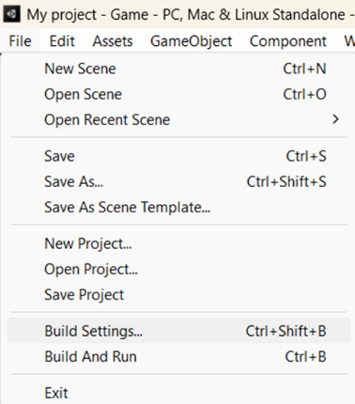

### 10.28 Tampilan Menu *File*

1. Pada *Setting Build* ini pilih PC, Mac & Linux, Tekan *Build*, pastikan pada menu *Scene in Build* berada pada *project* Tugas Kalian

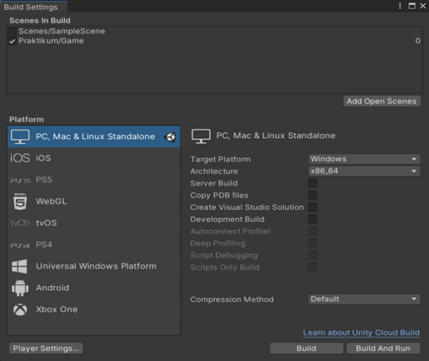

### 10.29 Tampilan *Setting Build*

1. Pilih dimana *project* disimpan dan tunggu hasilnya

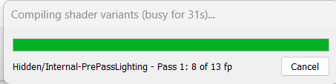

### 10.30 Tampilan Tunggu hasil Project

1. Lalu pilih *project* yang sudah di *render* klik 2x untuk melihat hasilnya

### 10.31 Tampilan hasil *Respawn* & *Enemy AI*

**KUIS BAB 10**

Lengkapi Source Code dibawah ini:

Soal kuis Bab 10

|  |
| --- |
| using UnityEngine;  public class PlayerAttack : MonoBehaviour  {  public float attackRange = 2.0f; // Ganti int dengan float untuk jarak serangan  public int attackDamage = 10; // Perbaiki nama variabel dari "attacDamage" ke "attackDamage"  void Update()  {  if (Input.GetButtonDown("Fire1"))  {  PerformMeleeAttack();  }  }  void PerformMeleeAttack()  {  RaycastHit hit;  if (Physics.Raycast(transform.position, transform.forward, out hit, attackRange))  {  // Memeriksa apakah objek yang terkena memiliki komponen EnemyHealth  EnemyHealth enemyHealth = hit.transform.GetComponent<EnemyHealth>();  if (enemyHealth != null)  {  // Mengurangi health musuh  enemyHealth.TakeDamage(attackDamage);  }  }  }  } |

Analisa :

Pada kode yang telah diperbaiki, fungsi utama dari PlayerAttack adalah untuk mengelola serangan melee pemain dalam game Unity. Ketika pemain menekan tombol yang ditentukan (Fire1), metode PerformMeleeAttack dipanggil. Metode ini menggunakan Physics.Raycast untuk memancarkan sinar dari posisi pemain ke arah depan. Jika sinar tersebut mengenai objek dalam jarak yang ditentukan (attackRange), skrip memeriksa apakah objek yang terkena memiliki komponen EnemyHealth. Jika iya, maka metode TakeDamage dari EnemyHealth dipanggil dengan parameter attackDamage, yang mengurangi kesehatan (currentHealth) dari musuh tersebut. Jika kesehatan musuh mencapai nol atau kurang, metode Die dipanggil untuk memusnahkan atau menonaktifkan musuh.

Kuis 10

berikan tanda merah yang menyebabkan source code error

|  |
| --- |
| void HandleJumpInput()  {  if (Input.GetKeyDown(KeyCode.Space))  {  animator.SetBool("isJumping", );  rb.AddForce(Vector2.up * jumpForce, ForceMode2D.Impulse);  }  else if (Input.GetKey(KeyCode.Space))  {  animator.SetBool("isJumping",);  }  }  void HandleMovementInput()  {  float move = Input.GetAxis("Horizontal");  if (move != 1)  {  animator.SetBool("isIdle", true);  transform.Translate(Vector3.left * move * Time.deltaTime);  }  else  {  animator.SetBool("isWalking", false);  }  if (move != 0)  {  transform.localScale = new Vector3(-4, 1, 1);  }  else if (move > 0)  {  transform.localScale = new Vector3(1, 2, 1);  }  } |

Analisa :

Pada source code diatas yang menyebabkan error pertama pada “animator.SetBool("isJumping", );” ini karena seharusnya terdapat nilai boolean (True atau False) yang mengakibatkan error krn sintaknya tidak lengkap, kedua “if (move != 1)” seharusnya bernilai 0 agar player bisa bergerak dan tidak hanya diam, ketiga “transform.Translate(Vector3.left * move * Time.deltaTime); “ seharusnya script tersebut di taruk dibagian else agar vektor bisa bergerak ke arah lainnya, keempat “ animator.SetBool("isWalking", false);“ karena seharusnya set walking ke true agar bisa bergerak dan tidak diam, kelima “(-4, 1, 1); dan (1, 2, 1); ” karena seharusnya bernilai (-1,1,1) agar negative x for left agar tidak menimpa kondisi else if yang akan dijalankan lalu seharusnya bernilai (1,1,1) agar positive x for right